КУРСОВА РОБОТА

на тему:

**«Дослідження самооцінки студентів-психологів»**

**ЗМІСТ**

**ВСТУП……………………………………………………………………..…3**

**РОЗДІЛ 1. ТЕОРЕТИКО-МЕТОДОЛОГІЧНІ ЗАСАДИ ВИВЧЕННЯ САМООЦІНКИ СТУДЕНТІВ………………………………………………..…..5**

1.1.Загальне уявлення про особливості психічного розвитку осіб студентського віку…………………………………………………………………...5

1.2.Самооцінка як прояв самосвідомості людини…………………………10

1.3.Сучасні дослідження особливостей самооцінки осіб студентського віку…………………………………………………………………………………..15

Висновки до розділу 1………………………………………………...……..19

**Розділ 2. Емпіричне дослідження ОСОБЛИВОСТЕЙ САМООЦІНКИ ОСІБ СТУДЕНТСЬКОГО ВІКУ…………………………..21**

2.1.Мета, гіпотези, завдання та організація дослідження………….…..…21

2.2. Аналіз полігону дослідження………………………………………..…21

2.3. Опис методичного інструментарію………………………………..…..23

2.4. Аналіз результатів дослідження……………………………….…….…25

Висновки розділу 2………………………………………………..…..….....29

**ВИСНОВКИ……………………………………………………..………….30**

**СПИСОК ВИКОРИСТАНИХ ДЖЕРЕЛ……………………...…….......32**

**ДОДАТКИ……………………………………………………..…………….35**

**Вступ**

**Актуальність дослідження.** У численних психологічних дослідженнях, присвячених юнацькому віку, найчастіше акцент робиться на питаннях розвитку самосвідомості й адекватної самооцінки, тому що саме цей вік є центральним періодом становлення світоглядної системи, деяких рис характеру й соціального інтелекту. Величезне значення мають ці питання, коли мова йде про студентів.

**Об’єкт дослідження** – прояви поведінки у студентів-психологів.

**Предмет дослідження** – самооцінка студентів-психологів.

**Мета дослідження:** проаналізувати і виявити особливості, які впливають на адекватність самооцінки студентів-психологів.

**Структура роботи:** вступ, розділи, підрозділи, висновки, список використаної літератури ( 22 найменування). Загальний обсяг роботи –35.

**Розділ 1. Теоретико-методологічні засади вивчення САМООЦІНКИ СТУДЕНТІВ**

**1.1.Загальне уявлення про особливості психічного розвитку осіб студентського віку**

Одна з перших характеристик студента як представника певного віку належить відомому психологу М. Рубінштейну. Ще в 1914 році він говорив про студента як про дорослу людину, особистість, яка пройшла вже велику смугу життя, до певної міри визначилася і озброїлася власною самостійною волею. Вивчення в наступні роки вікових синдромів студентства та використання його результатів в педагогічній практиці вишу викликало необхідність виділення універсального наукового поняття для позначення даного проміжку онтогенезу. Увійшовши до наукового обігу, за нашими даними, у другій половині 60‐х років, категорія “студентській вік” отримала широке розповсюдження в педагогічних, психологічних, соціологічних і інших дослідженнях студентської молоді [1, с.39]

У вітчизняній психології студентство розглядається як особлива соціальна категорія, специфічна спільність людей, організаційно об'єднаних навчанням у вищому навчальному закладі. Зріла юність або рання дорослість, яка, відповідно до вікової періодизації вітчизняних психологів [2], охоплює вік від 17-18 до 23-25 років, – основний вік, який припадає на студентський період життя. Зрілий юнацький вік або вік ранньої дорослості – це період завершення фізіологічного дозрівання організму, формування зовнішнього тілесного вигляду дорослої людини, юридичного і офіційного визнання дорослості.

**1.2.Самооцінка як прояв самосвідомості людини**

Наскладнішим утворенням самосвідомості, яке поєднує в собі гностичні і ціннісні компоненти, є «Я-концепція» людини. Вона включає і психологічний автопортрет, і усвідомлення морального змісту свого життя.

«Я-концепція» - не сукупність фрагментарних «образів Я» особистості і оцінок ії окремих сторін, а цілісна система поглядів на себе, як на суб'єкта власної життєдіяльності. «Я-концепція» - це динамічна система уявлень людини про себе, в яку входить усвідомлення своїх фізичних, інтелектуальних і інших якостей, а також самооцінка і суб'єктивне сприймання зовнішніх факторів [8]. «Я-концепція» виникає у людини в процесі соціальної взаємодії як неминучий і завжди унікальний результат психічного розвитку, як відносно стійкий, і втойже частакий, що піддається внутрішнім змінам і коливанням, психічний здобуток.

К. Роджерс дав наступне визначення поняттю «Я-концепція» - вона складається з уявлень про власні характеристики і здібності індивіда, уявлень про можливості його взаємодії з іншими людьми та з оточуючим світом, ціннісних уявлень, пов'язаних з об'єктами чи діями і уявлень про мету чи ідеї, які можуть мати позитивну чи негативну спрямованість [8].

**1.3.Сучасні дослідження особливостей самооцінки осіб студентського віку**

Становлення ідентичності юної людини тісно пов’язане з рефлексією, детермінованою передусім когнітивними новоутвореннями, зміною соціальних стосунків, потребою подолання внутрішніх конфліктів. З її допомогою відбувається реалізація потреби в самоусвідомленні, зумовленої суперечностями між уявленнями про себе, що існували в ранній юності, прагненнями самоствердження, незалежності, пошуку реалістичного погляду на світ і себе [14, с. 237].

Усі ці фактори зумовлюють зміну критеріїв самооцінки уявлень молоді про себе, розвиток її пізнавальних інтересів та соціальних мотивів навчальної, практично-професійної діяльності. Потреба в професійному становленні, самоствердженні, суспільному визнанні тощо сприяє подальшому розвитку самосвідомості, у структурі якої все вагомішим стає професійний компонент, який психологи трактують як професійну самосвідомість.

**Висновки до розділу 1**

Підсумовуючи зазначимо, що самооцінка є важливим фактором становлення особистості студента. Зародження самооцінки в ранньому дитинстві відбувається завдяки виховному впливу батьків та визначає її подальшу адекватність або не адекватність та стійкість.

Самооцінка – результат тривалого процесу, який відбувається під впливом різноманітних детермінант і не припиняється впродовж усього життя людини. Самооцінка не лише залежить від оточення особистості, її стилю спілкування, успіхів у діяльності, а й впливає на всі сфери життя людини, корегує її поведінку.

**Розділ 2. Емпіричне дослідження ОСОБЛИВОСТЕЙ САМООЦІНКИ ОСІБ СТУДЕНТСЬКОГО ВІКУ**

**2.1. Мета, гіпотеза, завдання та організація дослідження**

Мета роботи – вивчення професійної самооцінки та рівня домагань студентів-психологів першого року навчання в контексті якості володіння практичними навичками як основної складової майбутньої професійної діяльності.

Завдання емпіричного дослідження – дослідити професійну самооцінку та рівні домагань студентів психологів.

Гіпотеза – студенти-психологи першого року навчання мають високий рівень самооцінки стосовно професійної компетенції.

**2.2. Аналіз полігону дослідження**

У дослідженні взяли участь 26 студентів-психологів (3 особи чоловічої статі та 23 – жіночої) віком від 17 до 20 років. Психологічне тестування проводилось у групі всіх респондентів одночасно і за часом збіглось із закінченням очної частини навчання на першому році з курсу «загальна психологія».

**Рис. 1.**

**2.4. Аналіз результатів дослідження**

Обробка результатів тестування лікарів-інтернів за методикою Дембо – Рубінштейн у модифікації А. М. Прихожан дозволила виявити особливості рівнів самооцінки та домагань професійних компетенцій, які вивчались, у студентів психологів першого року н (рис. 3) з високим ступенем розбіжності між рівнем домагань та рівнем самооцінки в 54 % респондентів (рис. 4), що вказує

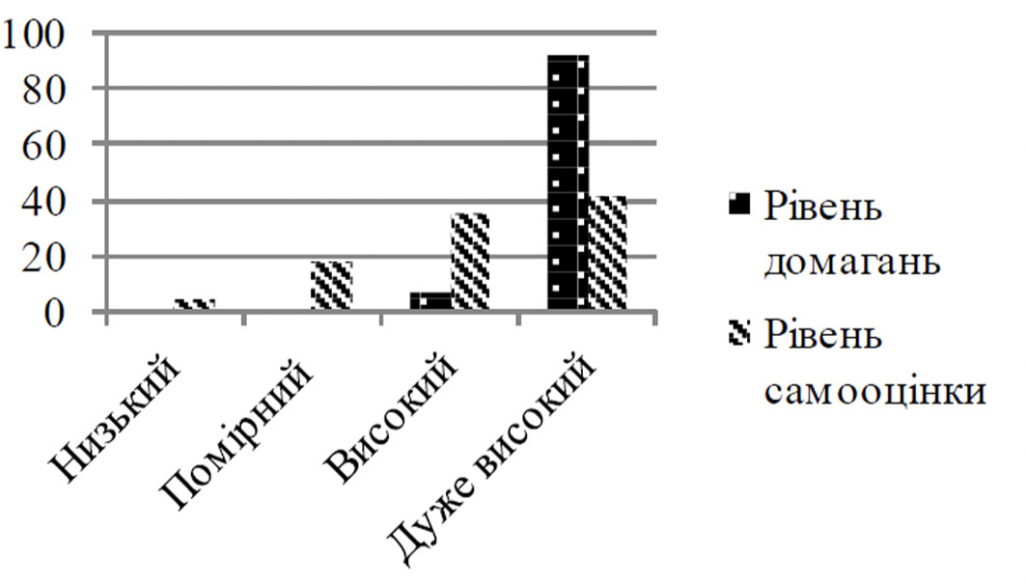

**ВИСНОВКИ**

Підсумовуючи вищевикладене слід зазначити:

1. Студентство як окрема вікова і соціально-психологічна категорія виділене в науці відносно недавно – в 1960-х роках ленінградською психологічною школою під керівництвом Б.Г. Ананьєва при дослідженні психофізіологічних функцій дорослих людей. Саме в студентські роки особливого значення набуває інтелектуальний розвиток. Слід також відзначити, що існують певні інтелектуальні властивості особистості, що зумовлюють, зокрема, і продуктивність мислення, його творчий характер. Серед цих властивостей можна виділити найсуттєвіші: швидкість мисленнєвих процесів, глибина мислення, а також широта, гнучкість, стратегічність та самостійність мислення.

**СПИСОК ВИКОРИСТАНИХ ДЖЕРЕЛ**

1.Рубенштейн М.М. Университет и воспитание. *Вестник воспитания.* 1914. Вып.9. с. 38-46.

2. Подоляк Л. Г. Психологія вищої школи. Київ: ТОВ «Філ-студія», 2006. 320с.

3. Дьяченко М. И. Психология высшей школы: учеб. пособ. Минск.: изд-во БГУ им. В. И. Ленина, 1978. 92 с.

4.Перченко Е. Л. Психологические условия формирования организованности у младших школьников: дис. ... канд. психол. наук: 19.00.07 . Череповец, 2006. 203 с.

5. Зимняя И. А. Педагогическая психология. Москва : Логос, 2014. 384 с.

6. Блонский П. П. Избранные педагогические произведения. Москва : АПН РСФСР, 1961. 695 с.

7. Kyrychuk A., Roháčová T. Analýza problémov pripravenosti študentov prvého ročníka na štúdium na vysokej škole. *Podmienky optimálnej školskej pripravenosti.* Komárno : Pedagogická fakulta Univerzity J. Selyeho, 2015. S. 79-95.

8.Роджерс К. Клієнт-центрована терапія. М. : Рефл-бук; К. : Ваклер, 1997. 320 с.

9.Бернс Р. Розвиток Я-концепції і виховання. М. : Прогрес, 1986. 420 с.

10.Ващенко І.М. Визначення і розуміння студентами понять "здоров’я" та "здоровий спосіб життя". *Вісник Чернігівського національного педагогічного університету імені Т.Г. Шевченка.* Серія: Педагогічні науки. Фізичне виховання та спорт. Чернігів : ЧНПУ, 2012. Випуск 98. Т. 3. С. 80 – 84.

11.Захарова А.В. Психология формирования самооцінки. Мінськ, 1993. 185 с.

12. Гапова Е.А. Внутриличностный конфликт студента-медика. *«Биоэтика и современные проблемы медицинской этики и деонтологии». Материалы Республиканской научно-практической конференции с международным участием.* УО «Витебский государственный медицинский университет». Витебск, 2016. С. 275–278.

13.Поваренков Ю.П. Психологическое содержание профессионального становления человека. М.: Изд-во УРАО, 2012. 160 с.

14.Поліщук В. М. Вікова та педагогічна психологія. Суми, 2012. 330 с.

15.Кучеренко С. Методологічні підходи до вивчення самосвідомості особистості підлітків та юнаків. *Психологія і суспільство.* 2014. № 1. С. 134- 151.

16..Самойлова Е.О. Онтологические компоненты феномена косплея. *Фундаментальные исследования.* 2014. Вип. 9 С. 687-681.

17.Седих К.В. Делінквентний підліток: навчальний посібник. К.: Видавничій Дім «Слово», 2015. 272 с.

18.Ситникова Е.Н. Факторы и условия формирования субкультурной грамотности современного підростка. *Известия ВГПУ.* 2013. № 10 (85). С. 62-65.

19.Chen S., Chen K., Shaw L. Self-verification motives at the collective level of self-definition. *Journal of Personality and Social Psychology.* 2004. № 86 (1). Р. 77-94.

20.Практичні знання з психології / за редакцією А.Ц.Пуни. М., 2010. С.11-19.

21.Железовская Г.И. Внутриличностные конфликты, формы, их проявления и симптоми. *Социальный мир человека.* Вып. 6: Материалы VI Международной научно-практической конференции «Человек и мир: миросозидание, конфликт и медиация в интеркультурном мире», 14-16 апреля 2016 г. Ижевск: ERGO, 2016. 368 с.

22. Зеер Э.Ф. Психология профессий: уч. пособие для студентов вузов. М.: Академический Проект; Екатеринбург: Деловая книга, 2013. 336 с.

**ДОДАТКИ**

**Методика дослідження самооцінки. Запропоновано С.Будасси, інтегрована Ю.Я.Кисельовим.**

**Додаток А.**

|  |  |  |  |  |
| --- | --- | --- | --- | --- |
| ***Ідеал*** | ***Якість особистості*** | ***Я*** | ***Рівність*** | |
| ***d*** | ***d2*** |
|  | Поступливість |  |  |  |
|  | Сміливість |  |  |  |
|  | Гарячковість |  |  |  |
|  | Настійливість |  |  |  |
|  | Нервозність |  |  |  |
|  | Терплячість |  |  |  |
|  | Затоплюваність |  |  |  |
|  | Пасивність |  |  |  |
|  | Холодність |  |  |  |
|  | Ентузіазм |  |  |  |
|  | Обережність |  |  |  |
|  | Примхливість |  |  |  |
|  | Повільність |  |  |  |
|  | Нерішучість |  |  |  |
|  | Енергійність |  |  |  |
|  | Життєрадісність |  |  |  |
|  | Недовірливість |  |  |  |
|  | Впертість |  |  |  |
|  | Безпечність |  |  |  |
|  | Сором’язливість |  |  |  |